1、合作导师简介
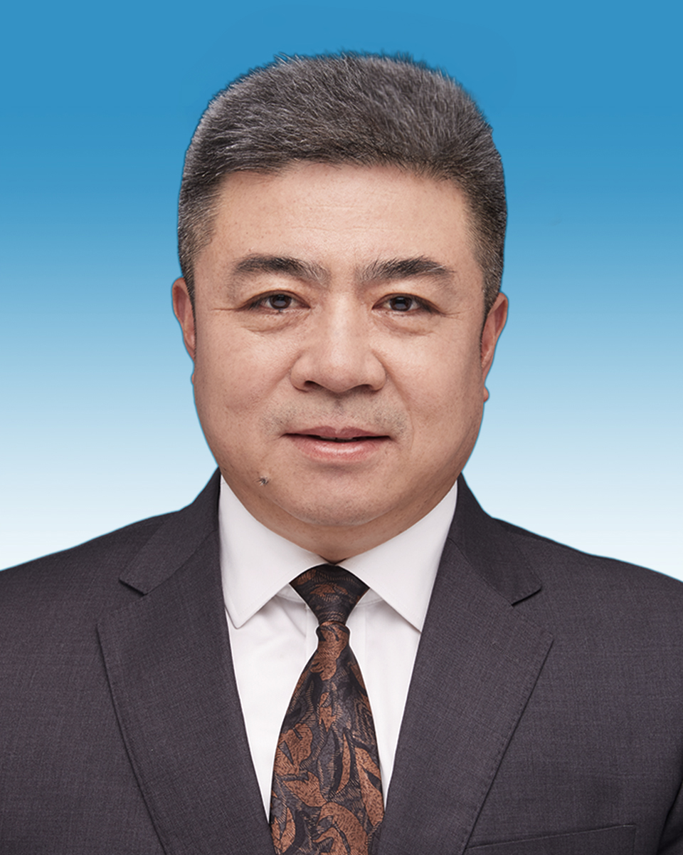
孙君茂，男，1968年生，博士，研究员。现任农业农村部食物与营养发展研究所副所长，国家食物与营养咨询委员会副秘书长兼办公室主任，农业农村部农产品质量与营养功能评估实验室副主任。兼任农业农村部农产品营养标准专家委员会秘书长、国家卫生健康标准委员会营养标准专委会委员、中国营养学会常务理事、《中国食物与营养》杂志编委、副主编等。主持和参与科技部、农业农村部、国家自然科学基金委、中国工程院、中国农科院等项目课题20余项。作为核心成员参与两部《中国食物与营养发展纲要》研究编制与解读，参与起草《国民营养计划（2017-2030年）》及农业板块实施方案的制定、参与《中国居民膳食指南（2016版）》等多个全国性、行业性政策文件的研究起草，参与国家发改委“十三五”我国营养与保健食品制造业发展战略研究、科技部面向2035国家中长期科技发展规划战略食品领域营养健康子专题研究，牵头构建我国农产品营养标准体系。获得各类科技奖励3项，包括国家科技进步奖、中国农科院科技成果奖、国家图书奖等；发表学术论文40多篇，其中SCI、EI、SSCI、CSSCI等收录10多篇；主编、副主编学术著作3部，参编专著6部，参译著作1部；获得省部级及以上领导批示10多个；获得软件/作品著作权3个等。
在研课题：
中国农科院协同创新项目“主要农产品营养品质评价与调控”（1920万，技术总师）
农业农村部财政项目“我国农产品营养标准体系构建”
国家市场监督管理总局食品审评中心课题“葡萄籽提取物质量标准研究”
制定《农产品营养强化术语及定义》农业行业标准
制定《马铃薯小麦混合粉》农业行业标准
制定《叶酸强化玉米》农业行业标准
制定《ω-3多不饱和脂肪酸强化鸡蛋》农业行业标准
制定《ω-3多不饱和脂肪酸强化鸡蛋生产技术规范》农业行业标准
制定《营养强化小麦粉》农业行业标准
制定《植物源性食品中花色苷的测定 分光光度法》农业行业标准
制定《果蔬中花色苷的测定 高效液相色谱法》农业行业标准
制定《食用菌多糖含量的测定 高效液相色谱法》农业行业标准
制定《马铃薯中龙葵素含量的测定 液相色谱质谱联用法》农业行业标准
制定《植物源农产品中叶黄素、玉米黄质、β-隐黄质的测定 高效液相色谱法》农业行业标准
制定《植物源性食品中10种多酚类化合物的测定 高效液相色谱串联质谱法》农业行业标准
制定《植物源性食品中10种黄酮类化合物的测定 高效液相色谱串联质谱法》农业行业标准

2、协助指导老师简介
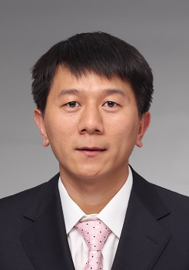
朱大洲，男，1981年生，博士，农业农村部食物与营养发展研究所分析研究室副主任，副研究员，硕士生导师。主要开展农产品营养品质检测评价方法与标准、营养健康信息化等方面研究。近年来主持国家重点研发计划项目子课题、国家自然基金、北京市自然基金等科研项目18项，参与研发了系列农产品、食品无损测量仪器和营养健康信息化管理平台，参与《国民营养计划(2017—2030年)》中食物营养产业板块的撰写。以第一完成人获中国轻工业联合会科技奖三等奖、长城食品安全科技奖特等奖、中国烹饪协会科技奖一等奖、大北农科技奖创意奖各1项；发表学术论文100余篇，其中第一/通讯作者论文32篇，其中SCI收录13篇；作为副主编出版学术专著3部；获得授权发明专利5件；获得软件著作权登记11项。农业农村部农产品营养标准专家委员会副秘书长、中国仪器仪表学会食品质量安全检测仪器与技术应用分会理事、中国营养餐产业技术创新战略联盟专家委员。国家发改委服务业项目评审专家、国家自然科学基金通讯评审专家、北京市自然基金通讯评审专家。《中国农业科学》编委，《Food and Bioprocess Technology》《Computers and Electronics in Agriculture》《光谱学与光谱分析》等期刊审稿人。2011年入选北京市科技新星计划，获2011年度北京市委组织部“北京市优秀人才培养资助”，2017年被中国营养学会评为“全国营养行业先进工作者”。

